Сценарий проведения
Интеллектуально-развлекательной игры «КВИЗ ФинансиС»

Пояснительная записка
Представляем вашему вниманию авторский сценарий Квиз-игры по финансовой грамотности «Будущее сегодня». Данное мероприятие представляет собой квиз-игру, участниками которой являются дети и подростки от 10 – 15 лет
. Вопросы в данной игре подобраны таким образом, что будут под силу, как детям, так и взрослым. В квизе могут принимать участие от 2 -10 команд по 6 человек. В качестве ведущего выступает специалист по работе с молодежью.
Что же такое квиз Квиз (от английского «quiz» — задание, вопрос) – это командная интеллектуальная игра, в которой участники за ограниченный промежуток времени отвечают на вопросы из самых разных сфер знания. В нашем случае, это финансовая грамотность. Очень похоже на «Что? Где? Когда?» или даже «Брэйн ринг», количество игроков в каждой может колебаться от 4 до 10 человек в зависимости от правил игры. Задача участников – продемонстрировать свою логику, внимательность и эрудицию. Хотя вопросы обычно не связаны с точным знанием (например датой рождения какого-то исторического деятеля), они требуют определенного уровня образованности, без которого строить логические рассуждения будет просто не на чем. Как в него играют. Игра делится на несколько раундов , в каждом из которых заранее заявляют определенное количество вопросов. Ответы пишутся на бланке в течение 1 минуты, а победитель определяется по набранному количеству очков, которые даются только за правильные ответы. Команд в квизе может быть сколько угодно, но не меньше двух.
Цель мероприятия:
Создание новых условий для проявления творческо-интеллектуального потенциала воспитанников подростково-молодежных клубов и специалистов по связям с общественностью.
Задачи:
Пропаганда интеллектуально-развлекательных игр как действенной формы проведения содержательного досуга воспитанников подростково-молодежных клубов. Вовлечение воспитанников в интеллектуально-развлекательные формы досуга. Повышение активности среди них и специалистов по работе с молодежью МБУ «Симбирцит». Умение работать в группе, анализировать и слушать, собственный ответ и ответ коллеги по команде. Сплочение воспитанников из разных подростково-молодежных клубов по месту жительства.
Ход мероприятия
Ведущий: Добрый день, дорогие гости! Мы собрались здесь для проведения интеллектуально- развлекательной игры «Квиз - ФинансиС».
В современном мире быть финансово грамотным - это модно и необходимо.
Всех вас объединяет интеллект. Вам предстоит проявить себя, показать свои знания, и умения работать в команде. Сегодня мы узнаем, кто же станет лучшим из лучших, чей интеллект принесет победу всей команде.
Давайте поприветствуем наши команды!

Затем ведущий объясняет правила игры.
Игра состоит из 5 раундов разной сложности и направленности . На столе у каждой команды есть бланки, в которые они вносят свои ответы. После завершения каждого раунда бланки сдаются жюри. Убедившись , что все бланки сданы ведущий зачитывает правильные ответы, которые также представлены на слайде.
Все вопросы к квизу находятся в презентации. Ведущий озвучивает вопрос. Участники также могут их прочесть на экране.

Ведущий: Мы начинаем нашу игру!
Звучит музыка, включается презентация

Первый раунд называется «Разминка», состоит из 6 вопросов. На экране представлены несколько легких вопросов на логику. Участникам необходимо написать правильный ответ. Варианты ответов отсутствуют. Командам на обсуждение каждого вопроса дается 1 минута. За правильный ответ присваивается 1 балл

1.О каком продукте говорят: Это умение продать одну картофелину, по цене килограмма? (Чипсы)

2. Каким предметом можно загребать деньги? (Лопатой)

3. В чем можно хватить и заготовки на зиму и денежные накопления? (В банке)

4. Экономическая порода собак (Такса)

5. Во все времена, простой народ называл это ЗАНАЧКА, а как это называет государство? (Фонд)

6. Какое «удобрение» увеличивало урожайность золотых монет на Поле Чудес в Стране дураков? (заклинание «Крекс – фекс – пекс»)
Командам дается минута для того, что бы перенести ответы в бланк.
Помощники ведущего собирают бланки.

Второй раунд «Железная логика» представляет собой популярную телевизионную игру, где участникам необходимо найти общее или что объединяет три картинки . Командам на обсуждение каждого вопроса дается 1 минута. За правильный ответ присваивается 1 балл

- Валюты мира
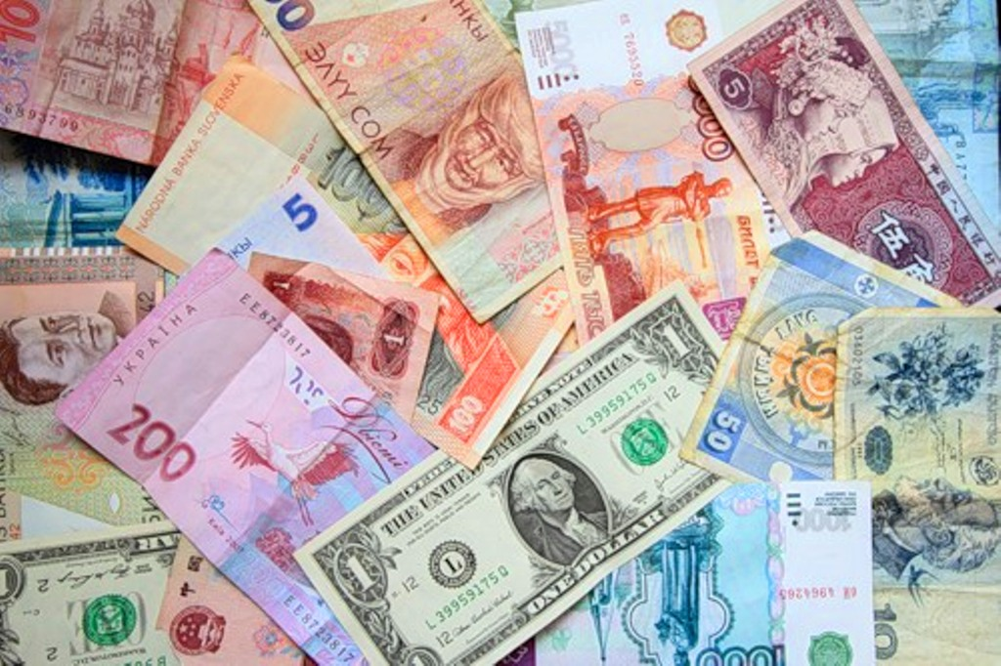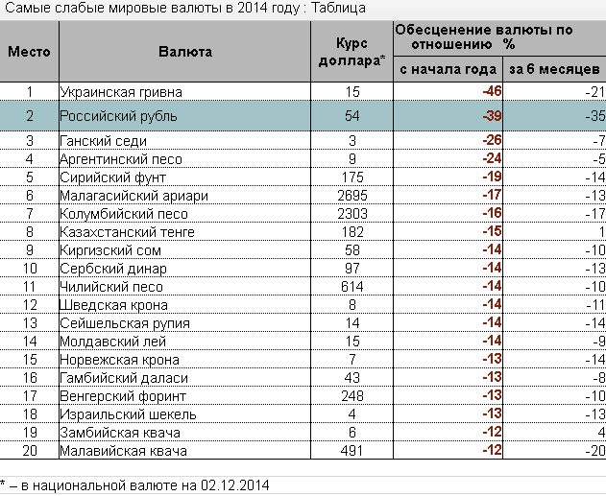

- В них хранят деньги
- Кредит

- Семейный бюджет

Помощники ведущего собирают бланки.

Третий раунд «Вопросы средней тяжести», состоит из 6 вопросов средней сложности . Варианты ответов отсутствуют. Командам на обсуждение каждого вопроса дается 2 минуты. За правильный ответ присваивается 2 балла.

1.Как называли денежный побор с покоренных племён и народов древней Руси. Термин древнерусского финансового права. (Дань)

2. Что сделали Колыван и Баба Яга в мультфильме «Три богатыря на дальних берегах», приказав мирному народу обменять все золотые деньги на деревянные? (Провели реформу)

3. Эта пословица пришла к нам от далеких предков. У Бояр, в те времена, каждая копейка была на сочтена. И когда же молодые богачи – тянули руки к отцовским закромам, то могли получить не только моральный подзатыльник, но иногда и физический. Владелец точно знал количество монет вплоть до копейки и в случае пропажи, мог наказать обидчика. А в наши времена, это выражение, означает, что взяв ее, и рубля не останется. О какой поговорке идет речь? (Копейка рубль бережет).

4. Что подарил Князь Владимир Византийской принцессе, что бы посвататься и заключить союз между великой Русью и Византией?

- Мешок золота;
- Дудочку;
- Раба;
- Ожерелье.

(Дудочку)

5. Как называется обмен одного товара на другой? (Бартер)

6.Что можно сколотить из денег? (Капитал)

Помощники ведущего собирают бланки. Подводят предварительные итоги и вносят их в таблицу.

Ведущий объявляет перерыв.
Флешмоб _________________________________________________________

Четвертый раунд «Я так вижу» - состоит из 6 вопросов графического характера. Варианты ответов отсутствуют. Командам на обсуждение каждого вопроса дается 2 минуты. За правильный ответ присваивается 2 балла.
Памятники и надписи на картинках закрашиваются и показываются только после того, как все бланки с ответами будут сданы.

1.Необычную достопримечательность создали на улица Ярославля. Эта кованая скульптура лежит на тротуаре и надежно закреплена железным штырем, чтоб ее не утащили. Какой предмет представляет собой памятник?
(кошелек)

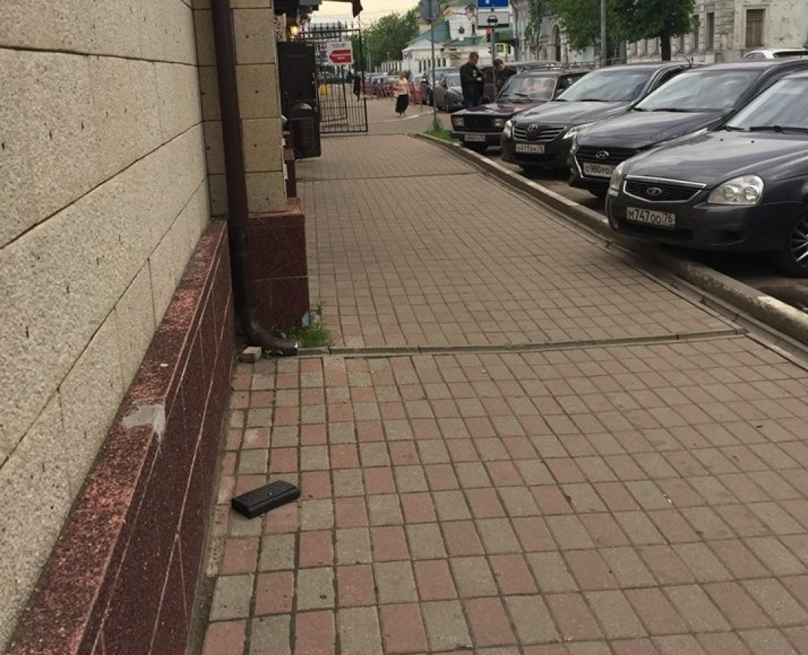

2.Этот памятник-фонтан Симбирскому Водовозу установлен в Ульяновске у здания Ульяновскводоканал, В качестве эскизов использовали сохранившиеся фотографии 1920 года. У памятника появилась традиционная примета, что если потереть ЕЁ, то у человека всегда будут водиться деньги. Что же нужно потереть по мнению автора?
(лягушку)
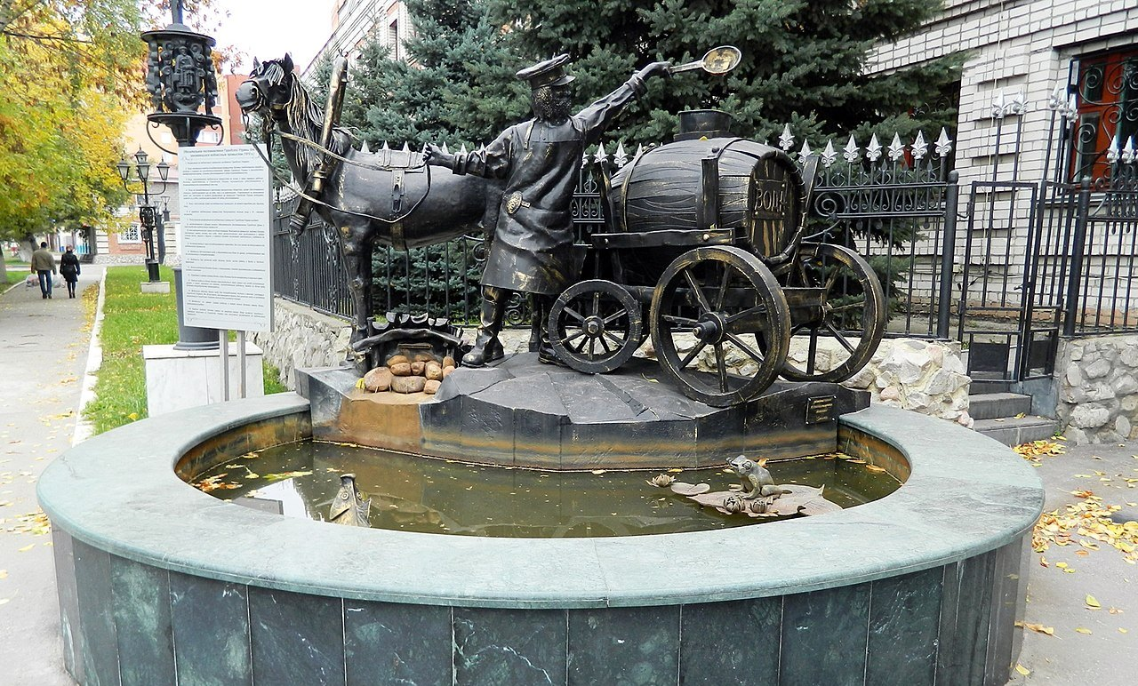

3.Ульяновск – Родина Колобка. В честь этого в нашем городе был установлен бронзовый памятник этому сказочному герою. На камне, на котором сидит Колобок, шутливая надпись «Руку мою пожмёшь – верного друга найдешь, щёку мою потрешь – любовь обретёшь…». Что нужно сделать по мнению автора памятника, что - бы стать богатым»?
(оставить манетку)
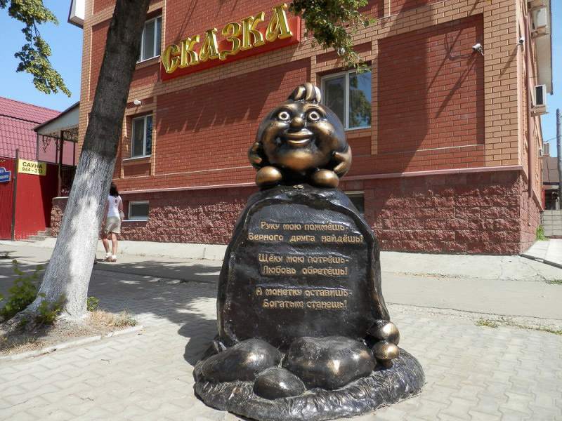

4.Как в современном мире назвали бы этих сказочных героев, «выбивающих» из коня Юлия долг? (Коллекторы)

- Отгадайте ребус
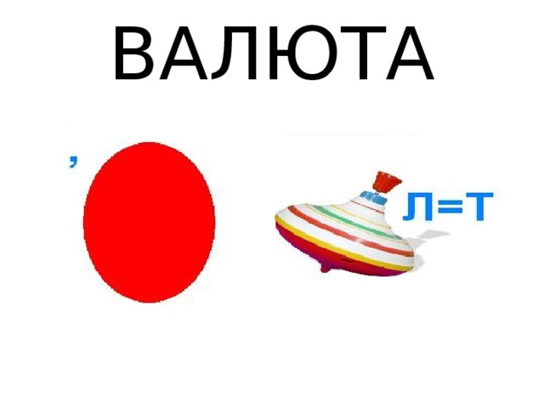
Помощники ведущего собирают бланки.

Пятый раунд «На засыпку» - состоит из 3 сложных вопросов . Варианты ответов отсутствуют. Командам на обсуждение каждого вопроса дается 3 минуты. За правильный ответ присваивается 3 балла.

1.Как называют купцов изгнанных из гильдии за систематические обманы и обвесы покупателей? (Разгильдяй)

2. Назовите героя И.С. Тургенева с «торговой» фамилией?
(Базаров – «Отцы и дети».)

3. Переведите на современный русский старинное русское слово «проторгаш» (Банкрот.)

Помощники ведущего собирают бланки.

Ведущий: Пока жюри подводит итоги, перед вами выступают юные дарования клубов по месту жительства.

Номер 1___________________________________________________________
Номер 2 ___________________________________________________________
Номер 3___________________________________________________________

Ведущий: Для награждения приглашается_____________________________
__________________________________________________________________

Награждение участников проводится за 1, 2, 3 и предпоследнее место.

Список используемой литературы:

- Яндекс Дзен [Электронный ресурс]
https://zen.yandex.ru/media/prostudio/chto-takoe-kvizy-i-zachem-oni-nujny-5f267f65e0c3a01da2ce41c7
- Инфоурок [Электронный ресурс]
https://infourok.ru/kviz-po-finansovoy-gramotnosti-scenariy-muzika-video-3813839.html
- Инфоурок [Электронный ресурс]
https://infourok.ru/viktorina-znatoki-finansovoy-gramotnosti-1034306.html
- Мультиурок [Электронный ресурс]
http://demo.multiurok.ru/files/ekonomichieskiie-riebusy.html
- Национальный банковский журнал [Электронный ресурс] http://nbj.ru/others/fin-gramotnost/2020/08/13/oksana-sidorenko-ntsfg-kak-soxranit-lichnyi-i-semeinyi-bjudzhet-v-period-nestabil-nosti-v-ekonomike/
- Медицина обо мне [Электронный ресурс]
- https://medaboutme.ru/articles/lyubov_i_dengi_kak_delit_semeynyy_byudzhet/
- Инфоурок [Электронный ресурс] https://infourok.ru/konspekt-uroka-finansovoj-gramotnosti-na-temu-kak-zastavit-dengi-slushatsya-ili-chto-takoe-semejnyj-byudzhet-6-klass-4565016.html
- Ульяновск+ Сеть городских порталов [Электронный ресурс]
http://ul.holme.ru/sight/598b6a5dd15d5b2104df11e4/
- Локации Блоги Маршруты [Электронный ресурс]
http://www.mytravelbook.org/object
- МультФиЛм [Электронный ресурс]
https://l2db.info/th/files/movies/torrent/3313743

